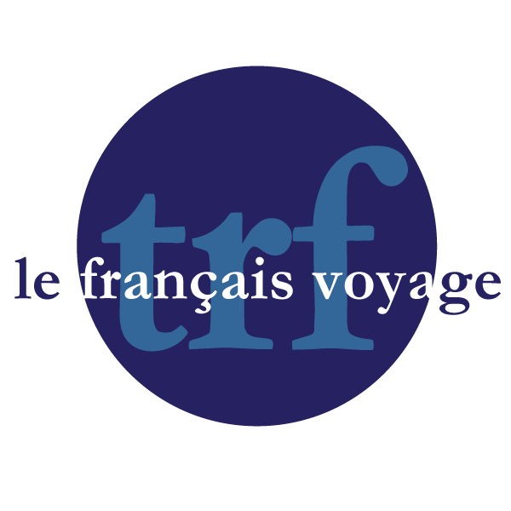 TRF Le français voyage, édition lfv2, année 2013-2014
A1 / A2 | Fiche 1 : la francophonie (voyager) |  | CO / CE / PO / PE / I
Public |  | Toute la classe
Durée |  | Un cours
Connaissances, pré-requis |  | Couleurs, drapeaux, qu’est-ce que c’est ? Phrases à la 3ème personne avec on
Matériel |  | Powerpoint, papier, smartboard, drapeaux bâtons en plastique
Objectifs |  | Découvrir la francophonie, lire une carte du monde, vocabulaire de la géographie (continents, pays, capitales), une spécialité par pays
Déroulement
- Ecoute (10 minutes)
Clip Francophonie : http://www.youtube.com/watch?v=c1vuo1TgqkY
http://akossyvaki.blogspot.nl/2011/07/hymne-et-ode-la-francophonie-pour-les.html#!/2011/07/hymne-et-ode-la-francophonie-pour-les.html (avec paroles)
OU
http://maclassedefle-mili.blogspot.nl/p/francophonie.html
Destination : ailleurs, Yannick Noah
OU
Tout le bonheur du monde (« monde ») de Sinsémilia
OU
Je veux de ZAZ (les villes)
OU
Kéry James, Y a pas de couleurs

(Première écoute sans les paroles)
Seconde écoute avec les paroles, exercices à trous.

Extraire un mot-clé et introduire le voyage puis la francophonie.
Expliquer le terme francophonie, les continents, montrer et faire deviner les élèves.

- Après l’écoute (5 minutes)
Travailler sur la répétition des prépositions : tu es né où ? Je suis né en Hollande / aux Pays-Bas, en Europe, j’habite à…
Questions au hasard aux élèves puis en groupes.
- Support et activités
Powerpoint : carte de la francophonie projetée et distribuée. Terme expliqué. Distribuer une liste de 10 noms de pays par groupe de 5 élèves maximum. Demander aux enfants de deviner quelques pays correspondent sur la carte, les découper et les placer sur leur carte, une carte distribuée par groupe. (10 minutes max.) Insister sur le féminin, le masculin, le pluriel.
Les faire écrire sur le smartboard si possible au moment des réponses.
Projection des réponses. (2 minutes) Le français est partout !

Même jeu avec les drapeaux correspondants : donner un exemple et leur faire réviser les couleurs. Ils choisiront les drapeaux correspondants aux pays et les poseront sur leur carte. Drapeaux sur bâtons seraient l’idéal pour les enfants.
Projection des réponses. Introduire la région française : la Réunion, la Guadeloupe, pourquoi n’ont-ils pas de drapeaux ? (10 minutes au total)
Diapos avec spécialités : en connaissent-ils d’autres ?
Mimes des phrases associées aux pays, devant la classe, qui reproduit et répète. Projection des images avec drapeaux en fond en même temps.
Distribution des phrases en question, en bandeaux : les élèves reproduisent la phrase grâce au mime. Une phrase = un pays. Puis chaque groupe vient devant la classe et 1 élève mime les phrases aux autres : le groupe vainqueur est le plus rapide ! (20 minutes)

- Doit-on deviner la phrase entière ou juste le pays, juste la spécialité ? Combien de phrases ? A adapter.

A la maison

- Choisir un autre pays francophone (70) et écrire une phrase pour le décrire et trouver un mime associé.
OU même pays avec mime différent.
- Même chose pour les pays néerlandophones.

